NORMAS RELATIVAS A LAS PRESENTACIONES INFORMÁTICAS
Entrega de presentaciones:
Deberá entregar y/o probar su presentación como mínimo 2 horas antes del inicio de su sesión, o el día anterior si su sesión empieza a las 08:30h.
En la sala de ponentes le atenderá personal especializado que le ayudará a cargar, confirmar y comprobar su presentación. Una vez revisadas las presentaciones, se enviarán a la sala correspondiente, para ejecutarse desde allí. Los ordenadores de sala de ponentes serán del mismo modelo que los instalados en la sala de conferencias.
No se garantiza la proyección de presentaciones entregadas fuera de plazo. No podrá hacer uso de su propio ordenador ni entregar su presentación en la sala de conferencias.
Características software utilizado en los ordenadores de las salas de conferencias
- Sistemas operativos: Windows 10, Mac Big Sur
- Software de presentaciones: Office PC 2016, Office Mac 2016. Adobe (.pdf), Keynote
- Formatos de video en Sistema Windows y Macintosh: .avi / .mpeg /.wmw / .mp4

Características de las presentaciones:
Solo se admitirán presentaciones elaboradas con MSPowerPoint 2013/2016, Keynote 7.2, Adobe (.pdf) o Prezi. En caso de que su presentación esté realizada con alguna versión anterior de MSPowerPoint 2013/2016, deberá seguir las indicaciones mostradas al final de este documento para asegurarse de su compatibilidad (ver Punto 1).
Deberá entregar la presentación de PowerPoint en el formato con extensión .pptx
El tamaño máximo de las presentaciones no debe exceder de 1GB.
Si su presentación utiliza sonidos, videos o cualquier otro tipo de elementos además del documento de PowerPoint, le rogamos lo entregue todo junto en una única carpeta para verificar el correcto funcionamiento de todos los enlaces. Por seguridad, y aunque la presentación tenga los vídeos insertados, le recomendamos copiarlos en la carpeta, especialmente si utiliza códec de vídeos no habituales.
Le agradecemos tenga en cuenta las siguientes recomendaciones a fin de evitar posibles problemas de compatibilidad.
- Evite las transiciones complicadas y/o el uso de demasiados efectos
- En caso de utilizar vídeos en bucle, recomendamos que su duración sea superior a 3 segundos, ya que en vídeos de menos duración se puede producir una ralentización o incluso parada de los mismos. O utilizar .gif
- Cuando inserte imágenes, utilice .jpg .png
- Elabore su presentación utilizando tipografías estándar, de las que están incluidas en el propio sistema operativo.
- Las salas de conferencias dispondrán de pantalla panorámica 16:9 en HD (alta definición).

En la sala de conferencias:
Mediante un cómodo interfaz, abrirá directamente su presentación a pantalla completa y la controlará con el ratón. Únicamente podrá utilizar el puntero del ratón, no se facilitarán punteros láser.
Las salas de conferencias dispondrán de pantalla panorámica 16:9 en HD (alta definición). Recomendamos que elabore su presentación en PowerPoint para PC o MAC o Keynote en este formato (diapositiva 16:9). No obstante, las presentaciones en formato 4:3 también serán aceptadas.
Dispondrá de una única pantalla con proyección simple. La vista moderador no está disponible en PowerPoint ni en Keynote.
El moderador podrá seguir la presentación mediante un monitor.

HERRAMIENTAS DE POWERPOINT PARA UNA MEJOR COMPATIBILIDAD

1.COMPATIBILIDAD DE POWERPOINT. PPT Y PPTX

Si utiliza la versión 2007/2010 le recomendamos que no guarde su presentación en formatos anteriores .PPT (PowerPoint 97-2003). Si lo hace tenga en cuenta que puede perder funcionalidad y los vídeos pueden guardarse con imágenes. Por eso le recomendamos guardar el archivo como .PPTX
Si aun así quiere guardar la presentación como PPT para abrirla en versiones anteriores debe de ejecutar el comprobador de compatibilidad para saber si su presentación es compatible.

Para ejecutar el comprobador de compatibilidad:

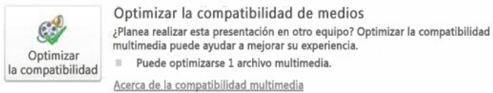

- En PowerPoint 2013/2016, abra la presentación para la que desee que se compruebe la compatibilidad.
- Haga clic en la ficha Archivo.
- Haga clic en Información.
- En Preparar para compartir, haga clic en Comprobar si hay problemas y, a continuación, seleccione Comprobar compatibilidad.
- Para obtener información acerca de los mensajes que devuelve el Comprobador de compatibilidad.

2.CONSIDERACIONES PARA VINCULAR O INSERTAR VÍDEOS

Existen dos formas de añadir los vídeos en el PowerPoint: vinculados o insertados:

- Vinculados: Los vídeos no están en la presentación están vinculados al PowerPoint pero no están dentro del archivo PowerPoint. Esto ocurre en versiones 2003, 2007 y 2010.

- Insertados: Los videos están dentro del propio archivo PowerPoint. Versiones 2013 y 2016. Puede observar que están insertados puesto que el tamaño del archivo es mayor.

En ambos casos y por su seguridad debe de entregar el archivo de PowerPoint y los vídeos en una misma carpeta. Aunque office 2013 y 2016 insertan los vídeos dentro del archivo PowerPoint es necesario tener los vídeos en la carpeta por si surge algún tipo de incompatibilidad y es necesario volver a insertarlos.

3.COMPRIMIR VÍDEOS Y ARCHIVOS MULTIMEDIA

Disponible en office 2013 y 2016. Al comprimir los archivos de audio y vídeo de la presentación, puede mejorar el rendimiento de la reproducción y ahorrar espacio en el disco, sin disminuir la calidad de la presentación.
- Abra la presentación que contiene los archivos de audio o vídeo.
- En la pestaña Archivo, haga clic en Información y a continuación, en la sección Tamaño y rendimiento de archivos multimedia, haga clic en Comprimir medios.

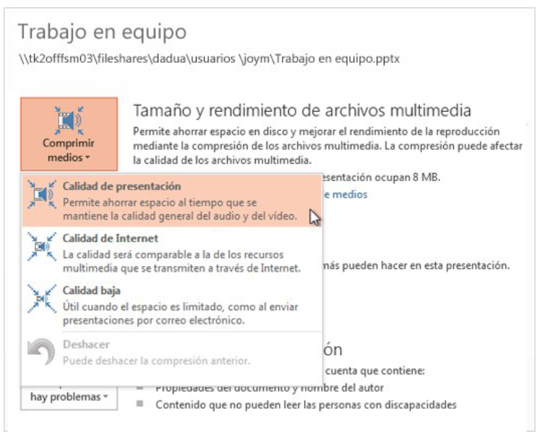

Para especificar la calidad del vídeo, que determina a su vez el tamaño, seleccione una de estas opciones:
- Calidad de la presentación: Ahorre espacio y al mismo tiempo mantenga la calidad general del audio y vídeo.
- Calidad de Internet: La calidad será comparable a archivos multimedia transmitidos por Internet.
- Baja calidad: Se usa cuando el espacio es limitado, por ejemplo, cuando se envían presentaciones por correo electrónico.

